Breast Cancer Awareness Month 2026 – Social Media Toolkit
Post #1 Early detection saves lives
English: Early breast cancer detection saves lives. A regular #mammogram (an X-ray of the breast) is the best way to find cancer early.  Worried about costs? Find out if you qualify for free screening, use the link in our bio. www.doh.wa.gov/bcchp  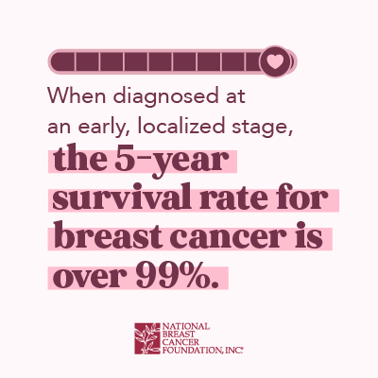 | Spanish: Octubre es el Mes de la Concientización del Cáncer de Mama. La detección temprana salva vidas. Una mamografía de rutina (una radiografía de la mama) es la mejor manera de detectar el cáncer de mama en forma temprana.  ¿Le preocupan los costos? Averigüe si usted califica para el Programa de Salud de Mama, Cervical y Colon, visite el enlace en nuestra biografía. www.doh.wa.gov/bcchp  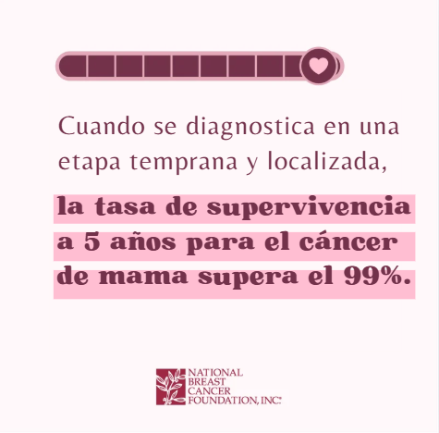
Post #2 Apple Health
English: Apple Health (Washington’s Medicaid) coverage rules are changing, but don’t let uncertainty about insurance keep you from getting screened.  If you are uninsured or underinsured, you may still qualify for free breast or cervical cancer screening through Washington’s Breast, Cervical and Colon Health Program (BCCHP). Learn more and check your eligibility: www.doh.wa.gov/bcchp  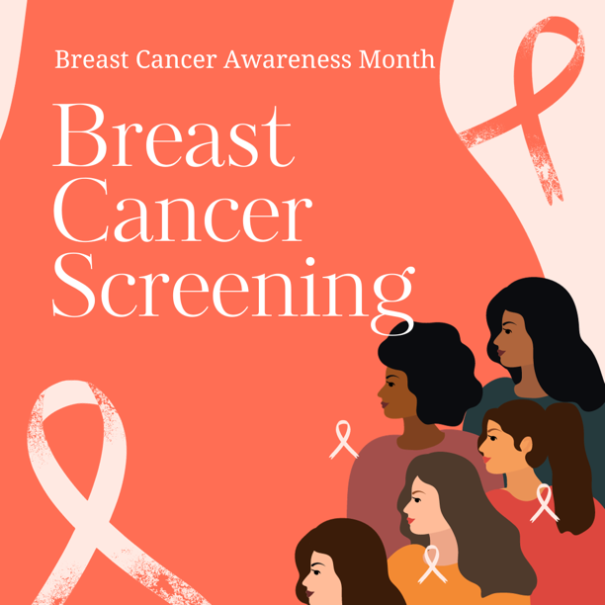  ALT: An illustration of people and ribbons with the following text: “Breast Cancer Awareness Month. Breast Cancer Screening.” | Spanish: Las normas de cobertura de Apple Health (Medicaid de Washington) están cambiando, pero no dejes que la incertidumbre sobre el seguro te impida hacerte un cribado.  Usted o alguien que conoce podría ser elegible para exámenes de detección de cáncer gratuitos. Este Mes de Concientización del Cáncer de Mama, obtenga más información sobre nuestro Programa de Salud de Seno, Cervical y de Colon en línea: www.doh.wa.gov/bcchp  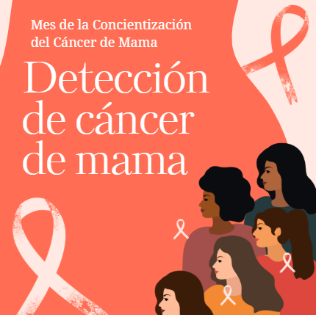  ALT: Una ilustración de personas y cintas con el siguiente texto: “Mes de la Concientización del Cáncer de Mama. Detección de cáncer de mama”.
Post #3 WA Breast Cancer License Plate
English: Get a WA Breast Cancer License Plate and support free screenings in our state! Spread the word about how early detection saves lives. Get yours at the Department of Licensing. $28 of the fees go to support free breast cancer screening services. Learn more: https://bit.ly/3LWRajc  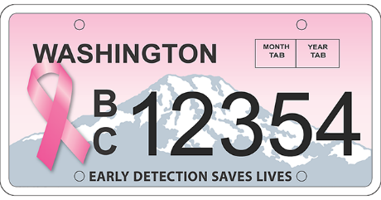  ALT: An illustration of a license plate. | Spanish: ¡Obtenga una placa de cáncer de mama de WA y apoye las pruebas de detección gratuitas en nuestro estado! Corra la voz sobre cómo la detección temprana salva vidas. Obtenga el suyo en el Departamento de Licencias. $28 de las tarifas se destinan a apoyar los servicios gratuitos de detección de cáncer de mama. Aprenda más: https://bit.ly/3LWRajc

